SISTEMA CACIF

Especificación de Caso de Uso:

CU003-Asesoría Administrativa para Tesistas

Versión 1.0

Lima, Mayo del 2026

Control de Versiones
Fecha | Versión | Descripción | Autor
02/05/2026 | 1.0 | Creación del documento. | Andre Ivan Melendez Cava

ÍNDICE

SISTEMA CACIF 1
Especificación de Caso de Uso: 1
CU003-Asesoría Administrativa para Tesistas 1
1. Introducción 4
1.1 Propósito 4
1.2 Alcance 4
1.3 Definiciones, siglas y abreviaciones 5
1.4 Referencias 5
1.5 Resumen 5
2. Descripción General 6
2.1 Diagrama de Casos de Usos 6
2.2 Descripción 6
2.3 Actores 7
2.4 Precondiciones 7
2.5 Pos Condiciones 7
2.6 Flujo Básico 8
2.7 Excepciones 9
2.8 Prototipos visuales 11
2.9 Requerimientos no funcionales 14

Introducción

Propósito
El propósito de este documento es definir y especificar el alcance, los requisitos funcionales, los requisitos no funcionales y el comportamiento del caso de uso CU003 - Asesoría Administrativa para Tesistas dentro del sistema CACIF. Este caso de uso busca proporcionar una interfaz conversacional inteligente, un chatbot, que oriente a los estudiantes de los últimos ciclos de la Facultad de Ingeniería de Sistemas e Informática (FISI) en la navegación de los procesos administrativos complejos necesarios para la obtención del título profesional. Se centra en la transformación de la labor investigativa realizada en los grupos de investigación en activos académicos formales, tales como planes de tesis y registros de prácticas.

Alcance
El alcance de este caso uso abarca la interpretación y entrega de información basada en la normativa vigente del Vicerrectorado de Investigación (VRI) y los reglamento específicos de la FISI. Incluye:
- La asesoría sobre las modalidades de titulación vinculadas a proyectos de investigación oficial.
- La guía detallada sobre los límites de autoría y requisitos de asesoría para el registro de planes de tesis.
- La orientación sobre el proceso de convalidación de horas de investigación por prácticas pre-profesionales (PPP) ante la Escuela Profesional.
- La identificación de beneficios académicos, puntajes y certificaciones derivados de la producción científica estudiantil.

Definiciones, siglas y abreviaciones
Se tiene la siguiente lista:
- VRI: Vicerrectorado de Investigación de la UNMSM
- PPP: Prácticas Pre-Profesionales
- RAG (Retrieval-Augmented Generation): Arquitectura de IA que consiste en consultar documentos específicos (base de conocimientos) para generar respuestas precisas.
- Plan de Tesis: Documento administrativo oficial que describe el proyecto de investigación propuesto para obtener el título.
- Estudiante Investigador: Categoría de miembro (adherente) dentro de un grupo de investigación oficial según el reglamento del VRI.

Referencias
- Reglamento de Grados y Títulos de la FISI - UNMSM.
- Estatuto Universitario de la UNMSM y Ley Universitaria N° 30220.
- Manual de Procedimientos del Tesista de la Facultad de Ingeniería de Sistemas e Informática.

Resumen
El caso de uso Asesoría Administrativa para Tesistas actúa como un consultor virtual que resuelve la "fricción administrativa" para el estudiante. Al interactuar con el chatbot, el usuario recibe una hoja de ruta clara sobre cómo formalizar su investigación, evitando errores comunes en la interpretación de los reglamentos (como el número de autores permitidos) y asegurando que su esfuerzo en el laboratorio se traduzca en éxito académico y profesional.

Descripción General

Diagrama de Casos de Usos
El diagrama muestra las interacciones del único actor del sistema, el Estudiante, con los cuatro casos de uso disponibles en el chatbot CACIF. Todas las consultas son procesadas por el sistema de forma automática sin que el usuario deba seleccionar una categoría previa.
. 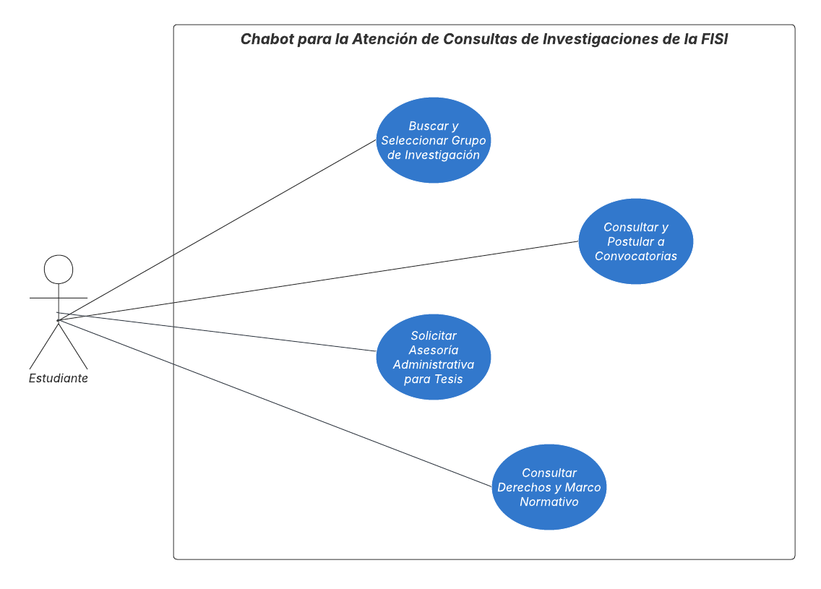
Figura 1. Diagrama de casos de uso del CACIF

Descripción
Esta funcionalidad permite al chatbot actuar como un asistente administrativo experto en normatividad académica. El sistema procesa las consultas de los estudiantes sobre trámites de titulación y convalidación de prácticas, contrastándolas en tiempo real con el Reglamento de Grados y Títulos de la FISI y las directivas del VRI. El chatbot guía al usuario a través de los requisitos de autoría (máximo 2 personas), la recolección de firmas de asesores y el flujo de documentos necesarios para oficializar su investigación ante la facultad.

Actores
- Estudiante: Alumno de pregrado de la FISI (generalmente en los últimos ciclos de la carrera, del 7mo ciclo en adelante) que requiere orientar su labor de investigación hacia la obtención de su título o cumplimiento de prácticas.

Precondiciones
Para que este caso de uso se ejecute correctamente, deben cumplirse las siguientes condiciones:
- El estudiante debe haber iniciado sesión en el sistema CACIF con sus credenciales institucionales.
- El sistema CACIF debe estar operativo y con acceso a la base de datos vectorial de reglamentos actualizados de la FISI.
- El estudiante debe acceder a la interfaz del chatbot conversacional.
- El módulo de procesamiento de lenguaje natural (NLP) debe estar calibrado para identificar consultas relacionadas con "tesis", "grados", "títulos", "prácticas" y "beneficios académicos".

Pos Condiciones
Para que el caso de uso se considere finalizado exitosamente, el sistema debe alcanzar los siguientes estados:
- El sistema ha proporcionado al estudiante una secuencia lógica de pasos administrativos (vía texto) para el registro de su tesis o convalidación de prácticas.
- El usuario ha sido notificado explícitamente sobre las restricciones de autoría (máximo 2 personas) y los requisitos del asesor.
- El chatbot ha entregado los enlaces directos o nombres específicos de los formularios necesarios (ej. Formulario de Plan de Tesis) para iniciar el trámite ante la Unidad de Investigación.
- La interacción queda almacenada en el historial de chat del usuario para futuras referencias, permitiéndole retomar el proceso administrativo en cualquier momento.

Flujo Básico
- El usuario accede al chatbot del sistema CACIF.
- El usuario formula una consulta relacionada con trámites de titulación, convalidación de prácticas pre-profesionales o beneficios académicos derivados de su participación en grupos de investigación.
- El sistema identifica la intención de la consulta y la clasifica como solicitud de asesoría administrativa.
- El sistema realiza una búsqueda en la base de conocimientos RAG, consultando los reglamentos vigentes de la FISI y las directivas del VRI.
- El sistema construye y presenta al estudiante una respuesta estructurada que incluye:
- Una secuencia ordenada de pasos administrativos para completar el trámite consultado.
- Las restricciones normativas aplicables (por ejemplo, límite de 2 autores por tesis, requisitos del asesor designado).
- Los nombres de los formularios requeridos y, de estar disponibles, sus enlaces de descarga o acceso directo.
- El área o unidad responsable ante la cual debe presentarse la documentación (Unidad de Investigación de la FISI, Escuela Profesional, etc.).
- El sistema almacena la interacción completa en el historial de conversación del estudiante para futuras referencias.
- El sistema pregunta al estudiante si requiere aclaraciones adicionales o tiene otras consultas.
- El usuario confirma que su consulta ha sido resuelta o plantea una nueva pregunta, en cuyo caso el flujo retorna al paso 3. Si no tiene más dudas o cierra la interfaz, el caso de uso finaliza.

Excepciones
[EX1]: Consulta Fuera del Dominio
- El estudiante formula una consulta que no está relacionada con trámites de titulación, convalidación de PPP ni beneficios académicos (ej. horarios de clases, notas, matrícula).
- El sistema detecta que la intención de la consulta no corresponde al dominio de asesoría administrativa de grados y títulos.
- El sistema muestra el mensaje: "Esta consulta está fuera de mi área de asesoría. Puedo ayudarte con trámites de tesis, convalidación de prácticas o beneficios académicos por investigación. ¿Tienes alguna duda sobre estos temas?"
- El flujo retorna al paso 2 del flujo básico.
[EX2]: Incumplimiento de Regla de Autoría
- El estudiante indica que su proyecto de tesis tiene 3 o más integrantes.
- El sistema identifica el conflicto con el Reglamento de Grados y Títulos de la FISI.
- El sistema muestra el mensaje: "Atención: Según la normativa de la FISI, las tesis pueden ser individuales o de máximo 2 autores. No es posible registrar proyectos grupales de mayor número."
- El sistema sugiere reestructurar los objetivos para dividir el trabajo en dos tesis independientes.
- El flujo retorna al paso 7 del flujo básico, donde el sistema pregunta si el estudiante requiere orientación adicional.
[EX3]: Respuesta Ambigua o de Baja Confianza del RAG
- El estudiante formula una consulta cuya respuesta existe en la base de conocimientos, pero el sistema RAG obtiene múltiples fragmentos contradictorios o con baja similitud semántica (confianza < 0.75).
- El sistema detecta que la confianza de la respuesta no alcanza el umbral mínimo establecido.
- El sistema muestra el mensaje: "He encontrado información relacionada, pero no estoy completamente seguro de la respuesta. Te recomiendo confirmar directamente con la Unidad de Investigación de la FISI. ¿Deseas su contacto?"
- Si el estudiante acepta, el sistema entrega los datos de contacto de la unidad responsable.
- El sistema registra la consulta como "Baja confianza" para revisión y mejora del modelo.
- El flujo retorna al paso 7 del flujo básico.
[EX4]: Información Normativa No Encontrada
- El estudiante formula una consulta muy específica que no está cubierta en la base de conocimientos actual, incluso tras una búsqueda con alta confianza.
- El sistema muestra el mensaje: "Lo siento, no encuentro información específica sobre ese trámite en mis reglamentos actuales. ¿Deseas el contacto de la Unidad de Investigación de la FISI para una consulta personalizada?"
- El sistema registra la pregunta como "No resuelta" para futuras actualizaciones de la base de datos.
- El caso de uso finaliza.

Prototipos visuales
Los siguientes prototipos muestran la interfaz del chatbot durante la ejecución del caso de uso CU003. Las capturas evidencian el flujo conversacional libre y la capacidad del sistema para consultar la base normativa en tiempo real.
Captura 1: Bienvenida del Chatbot
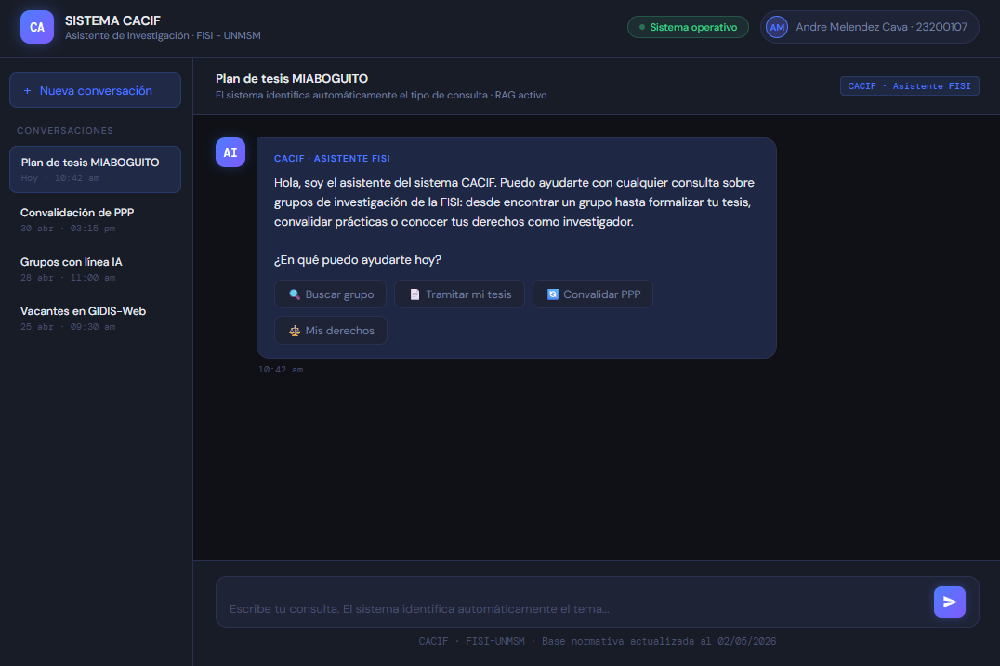
Figura 2. Interfaz inicial del chatbot - Inicio del flujo básico
La captura muestra el punto de entrada del caso de uso (pasos 1 y 2 del flujo básico). El estudiante accede al chatbot y puede formular consultas en lenguaje natural sin menús predefinidos, evidenciando la arquitectura conversacional libre del sistema.

Captura 2: Alerta de Autoría (Excepción EX2)
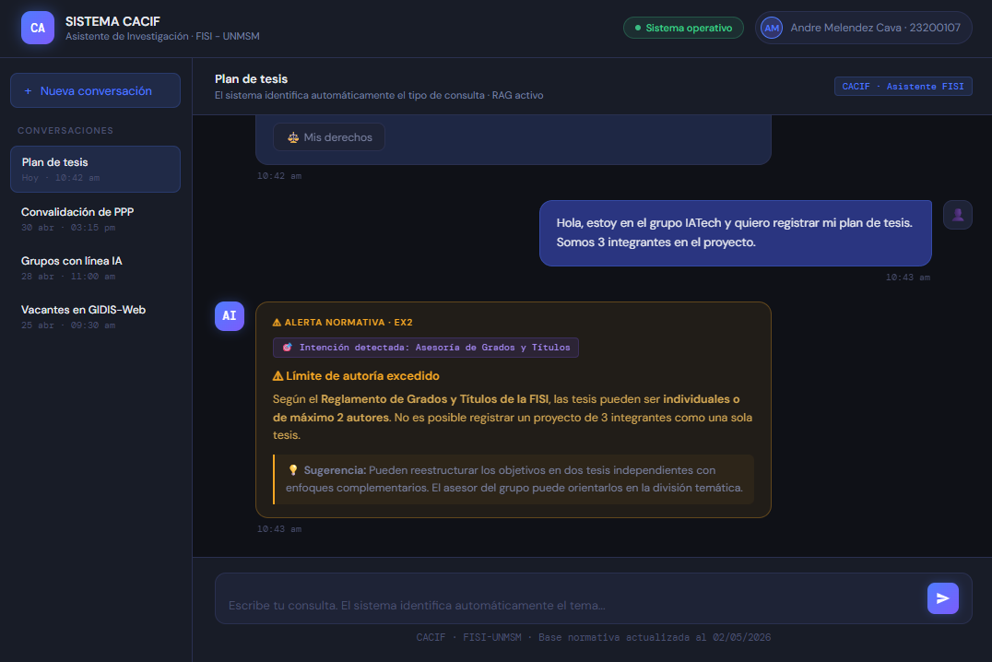
Figura 3. Validación normativa en tiempo real - Excepción EX2
El sistema detecta que el estudiante menciona un proyecto con más de 2 autores y activa la excepción EX2. La respuesta muestra el contraste automático con el Reglamento de Grados y Títulos de la FISI, alertando sobre el incumplimiento de la normativa de autoría y sugiriendo alternativas de reestructuración del trabajo.

Captura 3: Respuesta Estructurada Completa
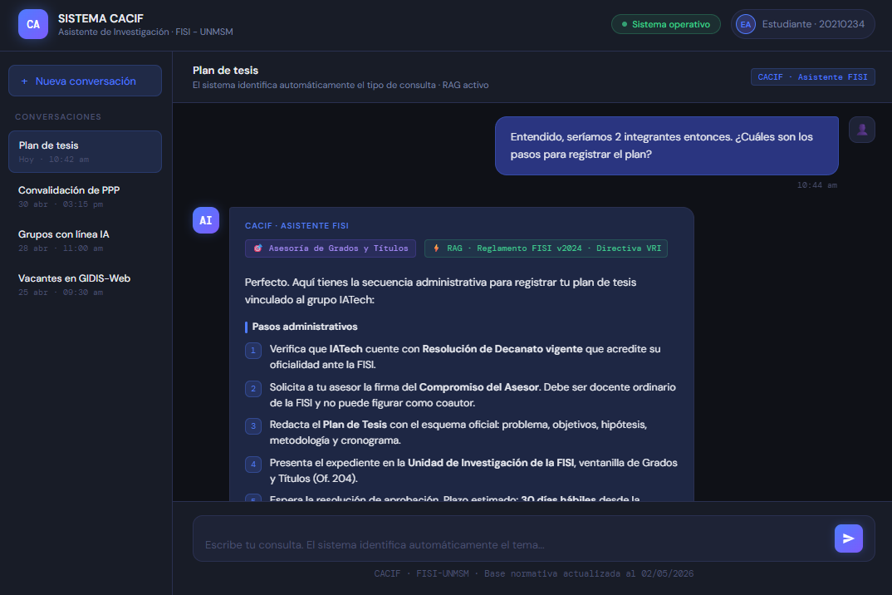
Figura 4. Entrega de guía administrativa - Pasos administrativos y restricciones
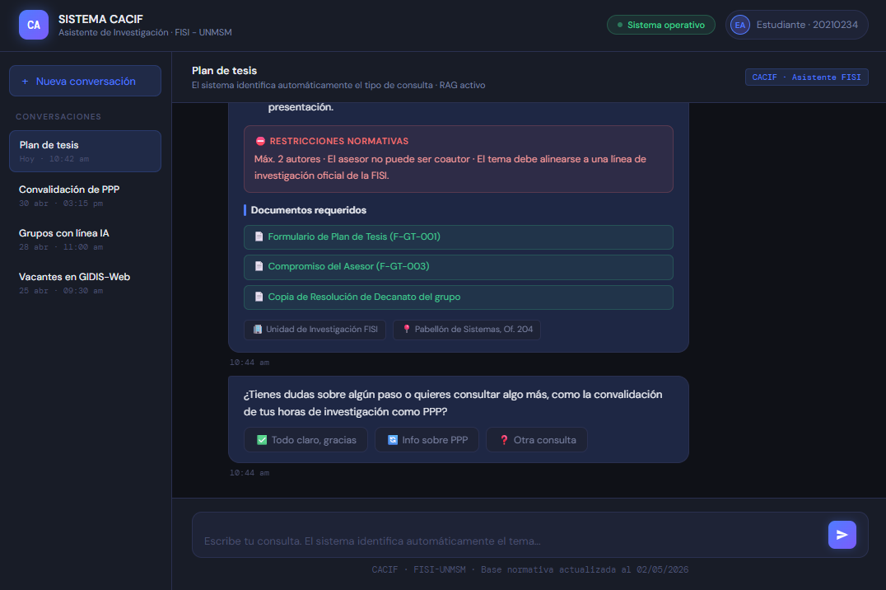
Figura 5. Entrega de recursos y formularios - Enlaces y contactos
Las capturas evidencian el núcleo funcional del caso de uso: el sistema presenta al estudiante los requisitos normativos aplicables, la secuencia de pasos administrativos a seguir, los formularios necesarios (con enlaces directos) y los contactos de la Unidad de Investigación responsable. Esta respuesta demuestra la integración de la base de conocimientos RAG con la interfaz conversacional.

Requerimientos no funcionales
- Seguridad: El sistema debe cifrar los historiales de chat vinculados al ID del estudiante.
- Rendimiento: El tiempo de respuesta del chatbot no debe superar los 20 segundos bajo condiciones normales de carga..
- Usabilidad: El sistema debe responder en español académico peruano, evitando tecnicismos innecesarios.
- Disponibilidad: El sistema debe estar disponible las 24 horas del día.
- Mantenibilidad: La base vectorial RAG debe permitir actualizaciones de reglamentos sin interrumpir el servicio.

